|  |
| --- |
| **Università degli Studi di Salerno  Corso di Ingegneria del Software** |

**NoteMarket  
System Design Document  
Versione 1.5**



Data: 15/02/2021

**Partecipanti:**

|  |  |
| --- | --- |
| Nome | Matricola |
| Mario De Riggi | 0512106024 |
| Antonio Cirillo | 0512106096 |
| Carmine Amendola | 0512106072 |

|  |  |
| --- | --- |
| **Scritto da:** | Mario De Riggi, Antonio Cirillo, Carmine Amendola |

**Revision History**

|  |  |  |  |
| --- | --- | --- | --- |
| Data | Versione | Descrizione | Autore |
| 19/01/2021 | 1.0 | Stesura punto 1 e 2. | Mario De Riggi Carmine Amendola |
| 19/01/2021 | 1.0 | Stesura punto 3.1 e 3.2 | Antonio Cirillo |
| 19/01/2021 | 1.1 | Decomposizione sottosistemi: Sottosistema Utente Generico. Sottosistema Acquirente. Sottosistema Helper. | Carmine Amendola |
| 19/01/2021 | 1.1 | Decomposizione sottosistemi: Sottosistema Venditore. Sottosistema Tutor. | Antonio Cirillo |
| 19/01/2021 | 1.1 | Decomposizione sottosistemi: Sottosistema Moderatore Catalogo. Sottosistema Moderatore Community. Sottosistema Moderatore Master. | Mario De Riggi |
| 20/01/2021 | 1.2 | Stesura della tabella sul controllo degli accessi. | Carmine Amendola Mario De Riggi |
| 20/01/2021 | 1.2 | Stesura dei sottoservizi per ogni sottosistema. | Antonio Cirillo |
| 21/01/2021 | 1.3 | Stesura Boundary Condition. | Carmine Amendola |
| 25/01/2021 | 1.4 | Risolto problema di nomenclatura. | Carmine Amendola |
| 15/02/2021 | 1.5. | Revisione completa del documento. | Antonio Cirillo Mario De Riggi Carmine Amendola |

Sommario

**1.** **Introduction** 5

**1.1.** **Purpose of the system** 5

**1.2.** **Design goals** 5

**1.2.1.** **Criteri di Performance** 5

**1.2.2.** **Criteri di Affidabilità** 5

**1.2.3.** **Criteri di Manutenzione** 5

**1.2.4.** **Criteri per l’Utente finale** 5

**1.3.** **Definitions, acronyms, and abbreviations** 5

**1.3.1.** **Abbreviations, acronyms** 5

**1.3.2.** **Definitions** 6

**1.5.** **Overview** 6

**2.** **Current software architecture** 7

**3.** **Proposed software architecture** 7

**3.1.** **Overview** 7

**3.2.** **Subsystem decomposition** 7

**3.2.1.** **Utente Generico** 9

**3.2.2.** **Visitatore** 10

**3.2.3.** **Utente Registrato** 11

**3.2.4.** **Utente** 12

**3.2.5.** **Acquirente** 13

**3.2.6.** **Venditore** 14

**3.2.7.** **Tutor** 15

**3.2.8.** **Helper** 16

**3.2.9.** **Moderatore Catalogo** 17

**3.2.10.** **Moderatore Community** 18

**3.2.11.** **Moderatore Master** 19

**3.2.12.** **Diagramma Generale** 20

**3.4.** **Persistent data management** 22

**3.5.** **Access control and security** 22

**3.6.** **Global software control** 23

**3.7.** **Boundary conditions** 23

**3.7.1.** **Avvio del sistema** 23

**3.7.2.** **Terminazione del Sistema** 23

**3.7.3.** **Fallimento del Sistema** 23

**3.7.4.** **Scenari** 24

**3.7.5.** **Casi d’uso** 24

**4.** **Subsystem services** 25

**4.1.** **Gestione Account** 25

**4.2.** **Gestione Appunto** 26

**4.3.** **Gestione Videolezione** 27

**4.4.** **Gestione Tutor** 27

**4.5.** **Gestione Acquisto** 28

**4.6.** **Gestione Ticket** 28

**4.7.** **Gestione Commento** 29

**4.8.** **Gestione Staff** 29



1. **Introduction**
   1. **Purpose of the system**

L’obiettivo del progetto è quello di offrire agli utenti uno spazio online per poter vendere i propri appunti o acquistarne degli altri, assieme a videolezioni disponibili sul catalogo tenute da tutor specializzati.

* 1. **Design goals**

Il sistema NoteMarket deve essere in grado di garantire una qualità minima del servizio molto alta in base ai seguenti criteri:

* + 1. **Criteri di Performance**

- Il sistema è in grado di gestire accessi simultanei fino a un numero di 500 utenti.  
- Il sistema deve garantire la possibilità di effettuare un acquisto con meno di 10 click.

* + 1. **Criteri di Affidabilità**

- Ogni password associata ad un account deve essere

alfanumerica, di almeno otto caratteri di cui almeno una

lettera maiuscola, una minuscola e un numero.  
- La password viene criptata secondo algoritmi di crittografia scelti in fase di implementazione.

- Il riavvio del sistema in caso di fallimento è consentito.

* + 1. **Criteri di Manutenzione**

-La progettazione del sistema consentirà di rendere il sito più duttile e facilmente aggiornabile; l’introduzione di nuove funzionalità avviene tramite il linguaggio di markup HTML5, i fogli di stile CSS3, Bootstrap 3.3, jQuery, un template sviluppato con Bootstrap.

* + 1. **Criteri per l’Utente finale**

- Il sito deve essere di facile utilizzo ed intuitivo, con un’interfaccia user friendly comodo e adatto anche agli schermi degli smartphone più piccoli.

* 1. **Definitions, acronyms, and abbreviations**
     1. **Abbreviations, acronyms**

**UGEN:** Utente Generico;  
**VI:** Visitatore;  
**UR:** Utente Registrato;  
**UT:** Utente;  
**ACQ:** Acquirente;  
**VEN:** Venditore;  
**TUT:** Tutor;  
**HEL:** Helper;  
**MCAT:** Moderatore Catalogo;  
**MCOM:** Moderatore Community;  
**MMAS:** Moderatore Master**.  
JSP:** Java Servlet Page.  
**MVC:** Model View Controller.  
**JDBC:** Java Database Connectivity.  
**DPD:** Documento Persistenza dei Dati.

* + 1. **Definitions**

**NoteMarket**: nome del progetto;

**Utente** **Generico**: qualsiasi attore che utilizza il sistema;

**Visitatore**: qualsiasi attore che non è registrato nel sistema;

**Utente** **Registrato**: qualsiasi attore che è registrato nel sistema;

**Utente**: tipologia di Utente Autenticato che può interagire col sistema in modo limitato;

**Acquirente**: tipologia di Utente che può acquistare qualsiasi prodotto;

**Venditore:** tipologia di Utente che può vendere appunti sul sistema;

**Tutor**: tipologia di Utente che può vendere videolezioni sul sistema;

**Moderatore**: tipologia di Utente Autenticato a cui vengono concessi privilegi che gli utenti precedenti non hanno;

**Ticket**: una richiesta di supporto tecnico/amministrativo che può essere inoltrata da qualsiasi Utente;

**Helper**: tipologia di Moderatore a cui sono consessi privilegi per la gestione dei Ticket;

* 1. **References**

Questo documento fa riferimento al RAD dove sono descritte le funzionalità individuate in fase di analisi dei requisiti.  
Questo documento fa riferimento al DPD (documento persistenza dei dati) dove sono descritti i meccanismi adottati dal sistema per rendere i dati persistenti.

* 1. **Overview**

Il documento corrente, System Design Document, mostra i dettagli della progettazione del sistema.  
Verranno illustrati gli obiettivi di design del sistema, dopodiché sarà descritta l’architettura software proposta del sistema:  
- Decomposizione del sistema in sottosistemi;   
- Mapping Hardware/Software;   
- Gestione dei dati persistenti;   
- Controllo degli accessi e della sicurezza per definire gli accessi e le operazioni permesse da ogni tipologia di utenza;   
- Controllo del flusso globale, cioè quali operazioni eseguire ed in che ordine;   
- Boundary condition, che descrivono l’avvio e lo spegnimento del sistema.

1. **Current software architecture**

Si suppone che non ci sia alcun sistema software precedente.

1. **Proposed software architecture**
   1. **Overview**

L’architettura del sistema NoteMarket è di tipo client/server. Il server riceve le richieste da parte del client rispondendo in tempo utile.  
In questo modo possiamo assicurare scalabilità al nostro sistema, in quanto, sfruttando le funzionalità offerte dal cloud, possiamo gestire qualsiasi picco di carico. Inoltre, per ogni tipologia di utente (Venditore, Acquirente, Tutor, Moderatore (qualsiasi tipo)), il sistema garantirà la visione di un’interfaccia adeguata che mostrerà solo le funzioni a cui sono autorizzati.

Il sistema utilizzerà un’architettura di tipo three-layer: presentation layer, application layer e storage layer.

* 1. **Subsystem decomposition**

La logica dell’applica viene suddivisa in tre layer:  
- Presentation layer: composto dalle interfacce grafiche e in particolare dai boundary object.  
- Application layer: composto dagli oggetti che si occupano dell’elaborazione dei dati e di notificare i cambiamenti all’utente tramite il presentation layer.  
- Storage layer: si occupa della memorizzazione dei dati persistenti e del loro recupero dal database.

Il sottosistema Presentation Layer viene suddiviso in:  
- **Sottosistema Utente Generico**. Include le interfacce accessibili dall’utente generico per permettergli la visualizzazione dei prodotti disponibili sul catalogo e dei tutor presenti nella rubrica.  
- **Sottosistema Visitatore.** Include tutte le interfacce a cui il visitatore può accedere per permettergli la visualizzazione del form per poter inviare una richiesta di assistenza al sistema.  
- **Sottosistema Utente Registrato**. Include tutte le interfacce a cui l’utente registrato può accedere per permettergli la visualizzazione delle informazioni del proprio account.  
- **Sottosistema Utente.** Include tutte le interfacce a cui l’utente può accedere per permettergli la visualizzazione e la modifica della sua immagine di profilo.  
- **Sottosistema Acquirente.** Include tutte le interfacce a cui l’acquirente può accedere per permettergli la visualizzazione delle informazioni del proprio account e la visualizzazione dello storico degli acquisti.  
- **Sottosistema Venditore.** Include tutte le interfacce a cui il venditore può accedere per permettergli la visualizzazione delle informazioni del proprio account, il saldo e i suoi appunti in vendita.  
- **Sottosistema Tutor.** Include tutte le interfacce a cui il tutor può accedere per permettergli la visualizzazione delle informazioni del proprio account, visualizzare le sue videolezioni in vendita.  
- **Sottosistema Helper.** Include tutte le interfacce a cui l’helper può accedere per permettergli la visualizzazione dei ticket a cui è stato assegnato.  
- **Sottosistema Moderatore Community.** Include le interfacce a cui il moderatore community può accedere per permettergli la visualizzazione dei commenti segnalati dagli utenti e la visualizzazione dei commenti sotto ogni prodotto.  
- **Sottosistema Moderatore Catalogo.** Include le interfacce a cui il moderatore catalogo può accedere per permettergli la visualizzazione degli appunti a cui è stato assegnato per la revisione e di tutti gli appunti e videolezioni presenti nel catalogo.  
- **Sottosistema Moderatore Master.** Include le interfacce a cui il moderatore master può accedere per permettergli la visualizzazione di tutti gli utenti di tipo tutor e moderatori presenti sul sistema.

Il sottosistema Application Layer viene suddiviso in:  
- **Sottosistema Gestione Account.** Include tutte le operazioni che permettono di visualizzare le informazioni di un account:  
- nel caso di Utente si può caricare/eliminare l’immagine di profilo;

- nel caso di Acquirente si può aggiungere/rimuovere una carta di credito;  
- nel caso di Venditore si può visualizzare o prelevare il saldo;  
- nel caso di Visitatore si può registrare al sistema;

- nel caso di Utente Registrato si può autenticare nel sistema  
- nel caso di Moderatore Community di bannare account di tipo Acquirente o Venditore registrati sul sistema.

- **Sottosistema Gestione Appunto.** Include tutte le operazioni che permettono la visualizzazione delle informazioni di un appunto o permettono al venditore di aggiungere/modificare un appunto o permettono al moderatore catalogo di approvare/respingere/eliminare un appunto. Inoltre, il venditore può visualizzare i suoi appunti in vendita.  
- **Sottosistema Gestione Videolezione.** Include tutte le operazioni che permettono la visualizzazione delle informazioni di una videolezione o permettono al tutor di aggiungere/modificare una videolezione o permettono al moderatore catalogo di eliminare una videolezione. Inoltre, il tutor può visualizzare le sue videolezioni in vendita.  
- **Sottosistema Gestione Tutor.** Include tutte le operazioni che permettono la visualizzazione delle informazioni di un tutor.  
- **Sottosistema Gestione Acquisti.** Include tutte le funzionalità necessarie al cliente per l’inserimento di un prodotto o la sua rimozione dal carrello, il checkout di quest’ultimo, scaricare gli appunti acquistati e visualizzare le videolezioni acquistate. Inoltre, può visualizzare lo storico degli acquisti.  
- **Sottosistema Gestione Staff.** Include tutte le funzionalità necessarie al moderatore master per l’inserimento/rimozione di un nuovo tutor/moderatore nel sistema.  
- **Sottosistema Gestione Ticket.** Include tutte le funzionalità necessarie all’utente per inviare un nuovo ticket al sistema, oppure all’helper per poter rispondere ai ticket a cui è stato assegnato.  
- **Sottosistema Gestione Commenti.** Include tutte le funzionalità necessarie all’utente per poter segnare un commento, oppure all’acquirente per poter aggiungere/rimuovere un commento ad un prodotto da lui acquistato, oppure ad un moderatore community per poter eliminare un commento e visualizzare i commenti segnalati.

* + 1. **Utente Generico**

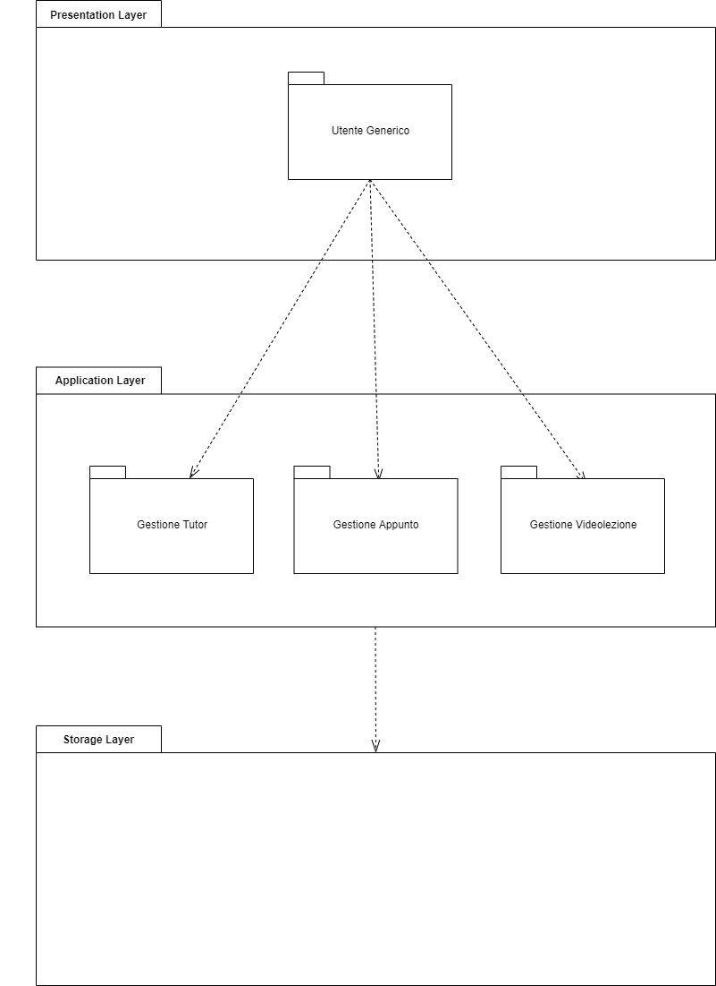

**Gestione Appunto:** l’utente generico può visualizzare gli appunti sul catalogo utilizzando anche un sistema di filtering.

**Gestione Videolezione:** l’utente generico può visualizzare le videolezioni sul catalogo utilizzando anche un sistema di filtering.

**Gestione Tutor:** l’utente generico può visualizzare i tutor presenti sulla rubrica utilizzando anche un sistema di filtering.

* + 1. **Visitatore**

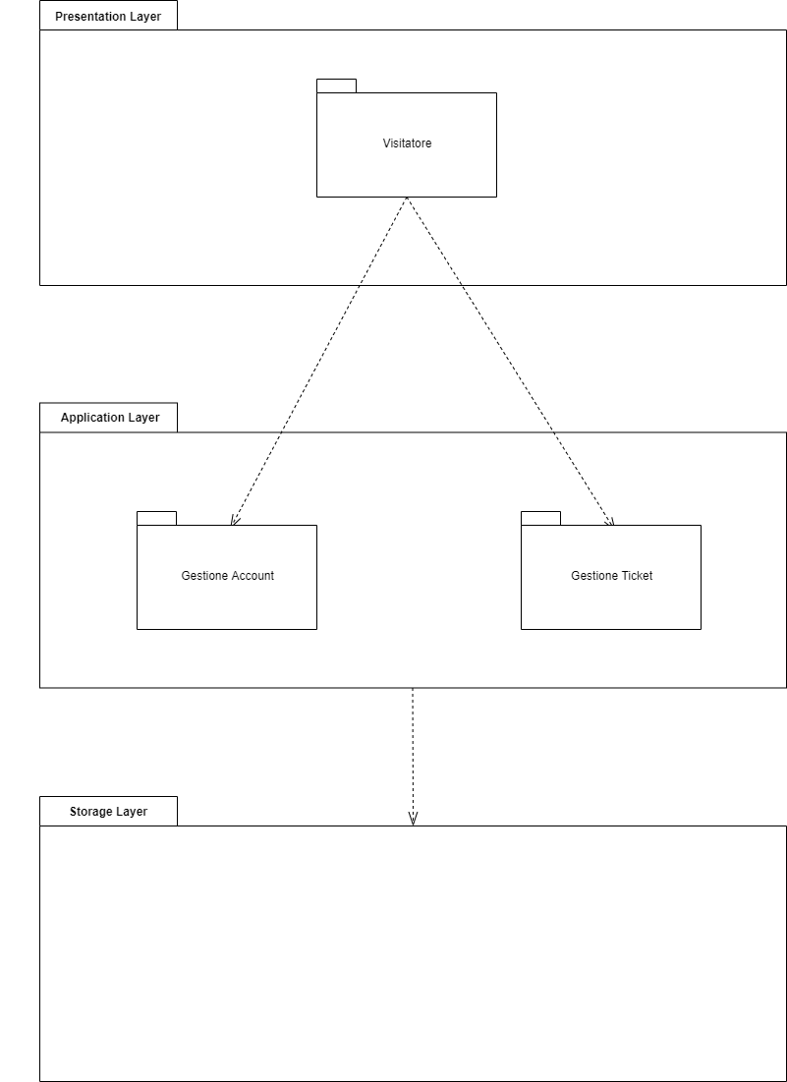

**Gestione Account:** il visitatore può registrarsi al sistema.

**Gestione Ticket:** il visitatore può contattare l’assistenza del sistema via e-mail tramite un form.

* + 1. **Utente Registrato**

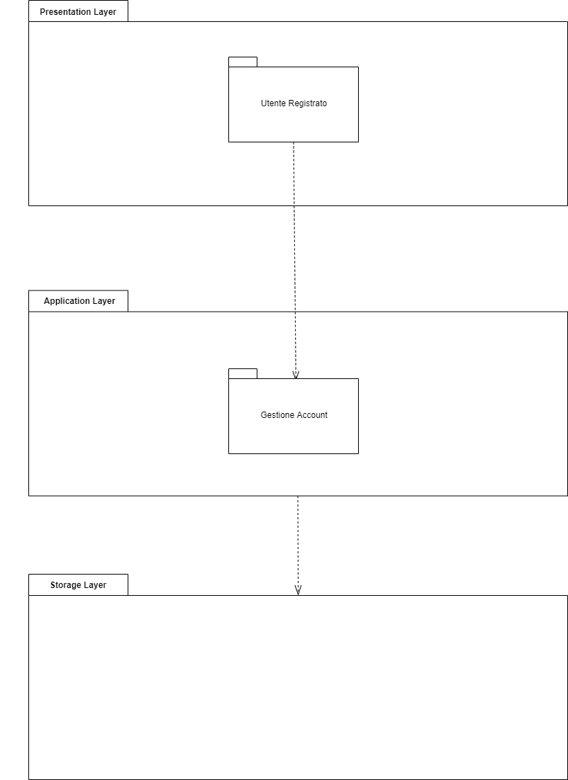

**Gestione Account:** l’utente registrato può effettuare il login/logout dal sistema, recuperare la password in caso di smarrimento e modificare i dati di accesso una volta autenticato sul sistema.

* + 1. **Utente**

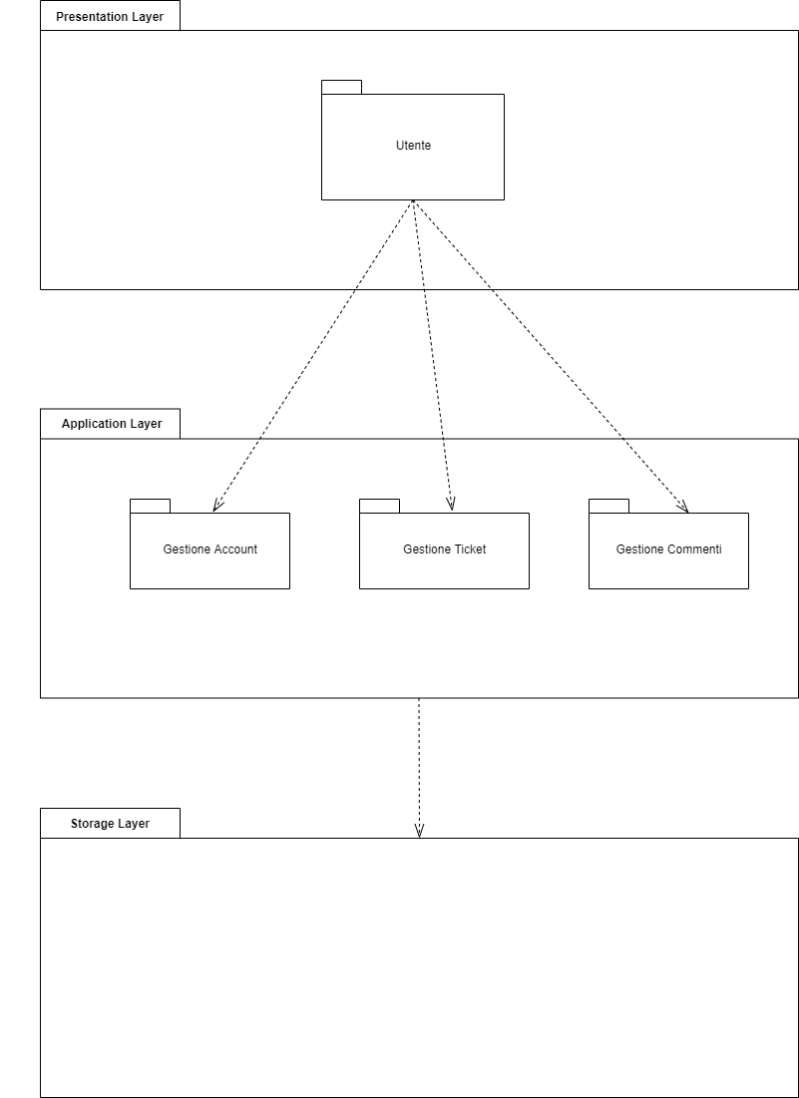

**Gestione Account:** l’utente può caricare/eliminare la sua immagine di profilo.

**Gestione Ticket:** l’utente può inviare un ticket ad un helper.

**Gestione Commenti:** l’utente può segnare i commenti.

* + 1. **Acquirente**

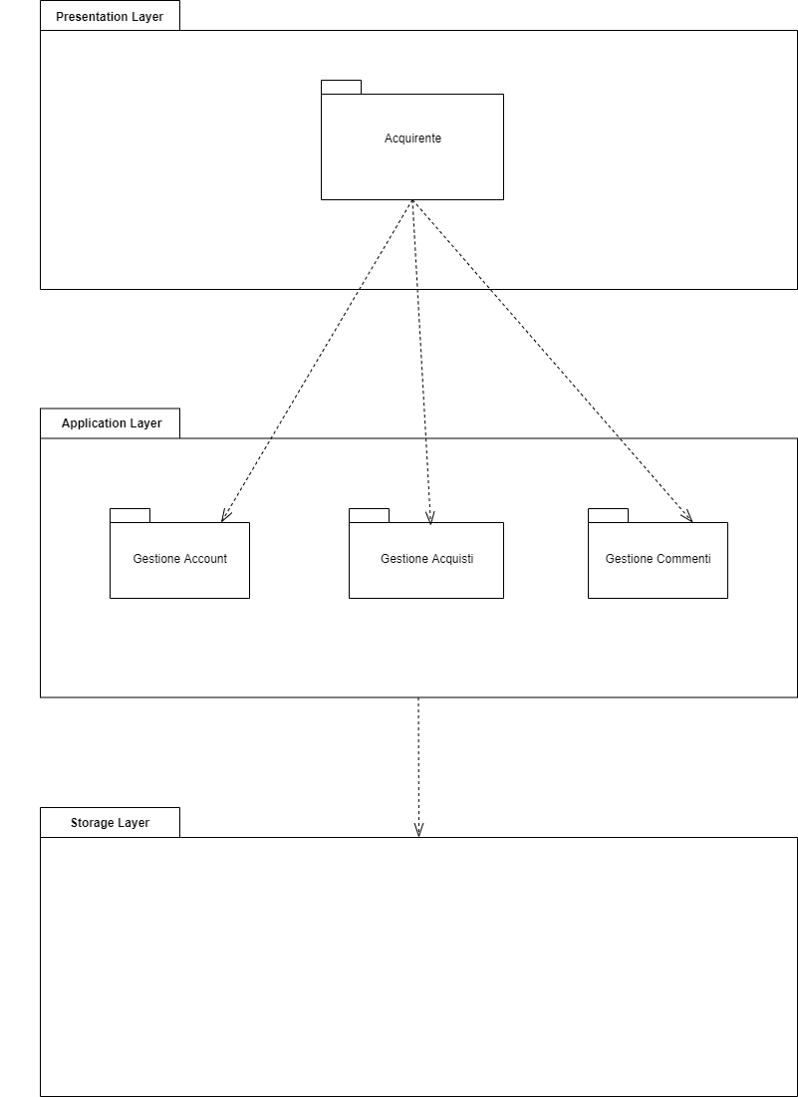

**Gestione Account:** l’acquirente può inserire/rimuovere carte di credito al suo profilo.

**Gestione Acquisti:** l’acquirente può aggiungere/rimuovere dal carrello un prodotto, può effettuare il checkout, può scaricare gli appunti acquistati e visualizzare le videolezioni acquistate. Inoltre, può visualizzare lo storico degli acquisti.  
**Gestione Commenti:** l’acquirente può inserire commenti ai prodotti che ha acquistato ed eliminare i suoi commenti.

* + 1. **Venditore**

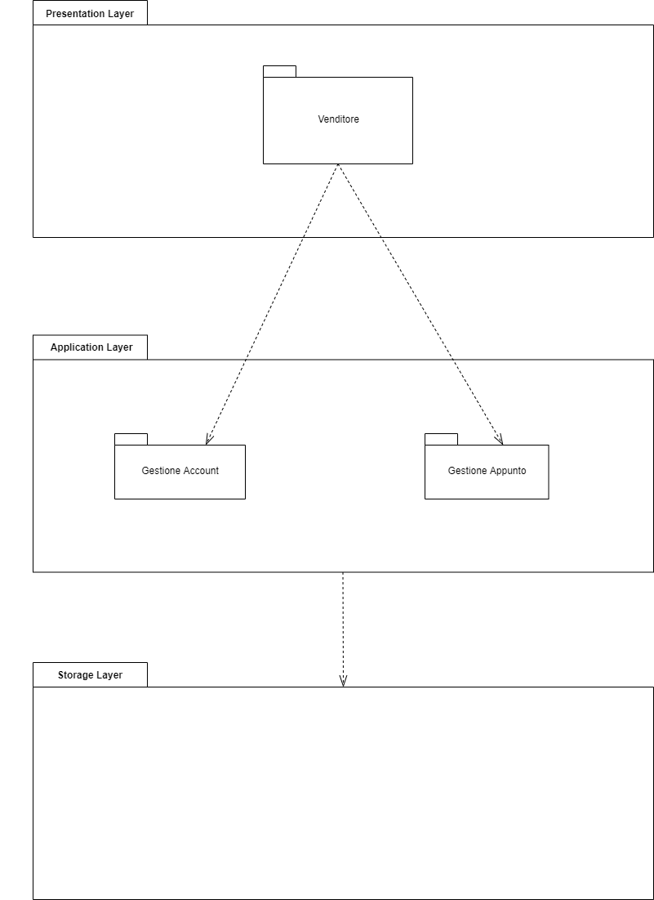

**Gestione Account:** il venditore visualizza nella sua homepage il suo saldo con la possibilità di poterlo prelevare.

**Gestione Appunto:** il venditore inserisce un nuovo appunto sul catalogo. Inoltre, può modificare i suoi appunti presenti su di esso.

* + 1. **Tutor**

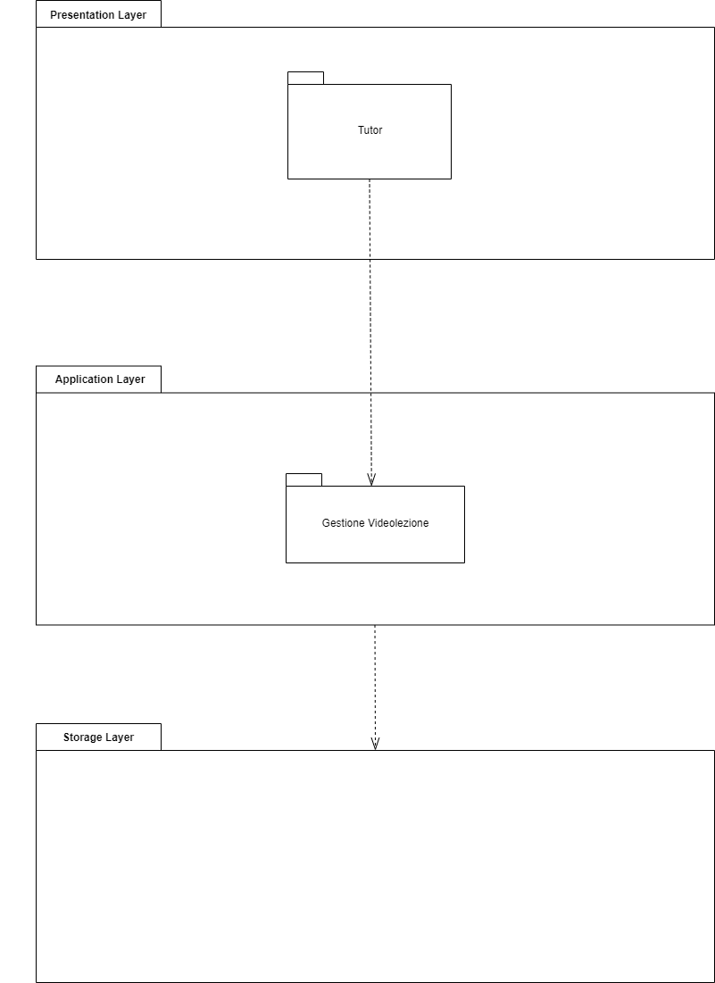

**Gestione Videolezione:** il tutor inserisce una nuova videolezione sul catalogo. Inoltre, può modificare le sue videolezioni presenti sul catalogo.

* + 1. **Helper**

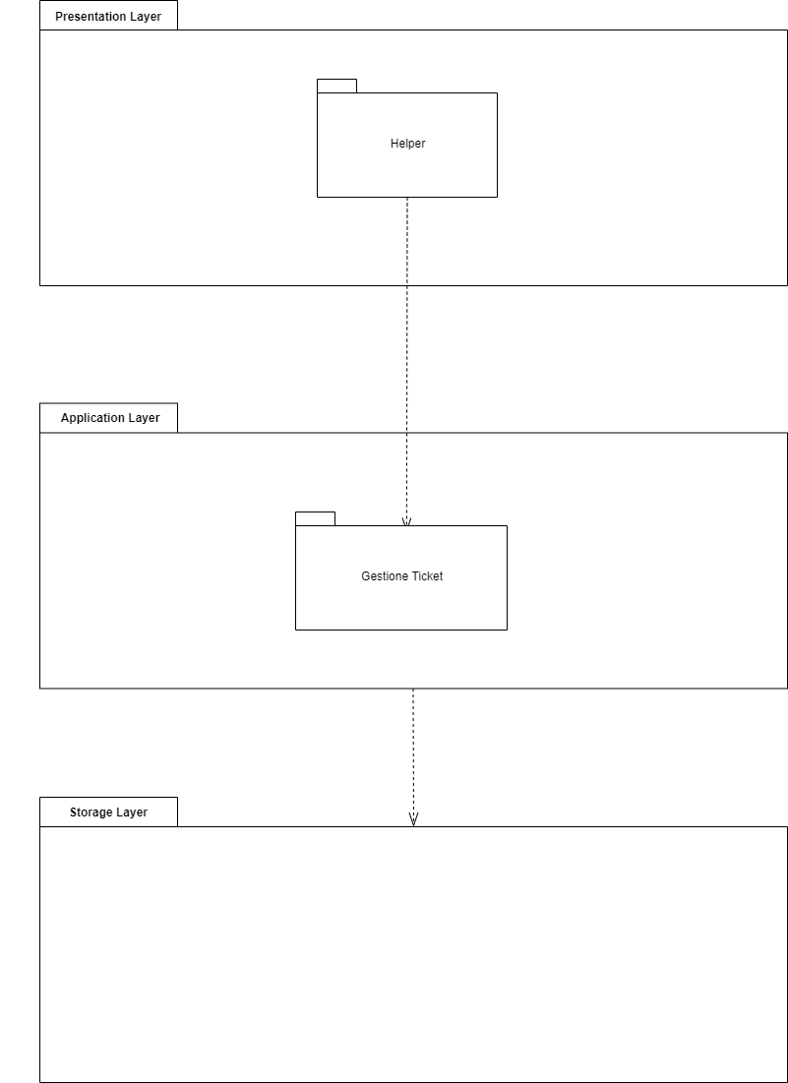

**Gestione Ticket:** l’helper risponde ai ticket a cui è stato assegnato.

* + 1. **Moderatore Catalogo**

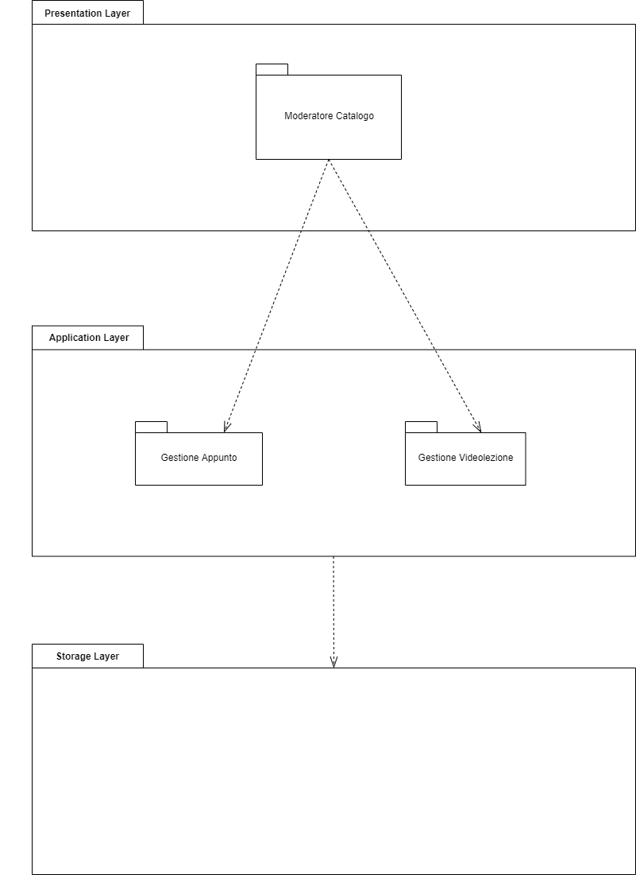

**Gestione Appunto:** il moderatore catalogo respinge/approva gli appunti che gli sono stati assegnati per la fase di revisione. Inoltre, possono eliminare gli appunti presenti sul catalogo.

**Gestione Videolezione:** il moderatore catalogo può eliminare le videolezioni presenti sul catalogo.

* + 1. **Moderatore Community**

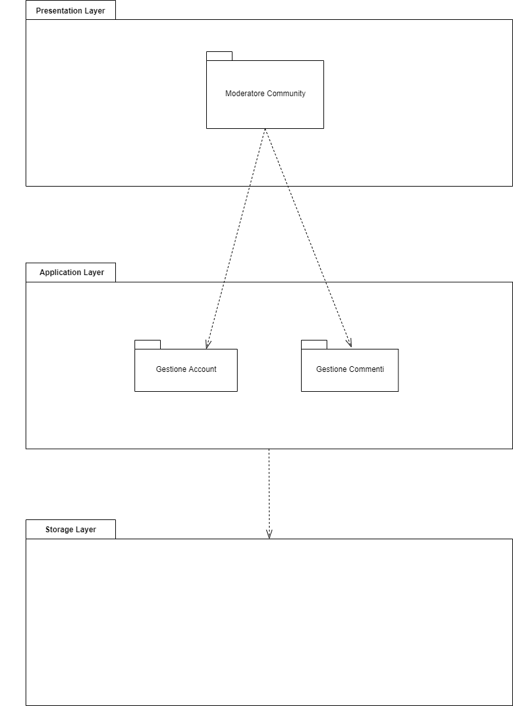

**Gestione Account:** il moderatore community può bannare un account di tipo Acquirente e/o Venditore.

**Gestione Commenti:** il moderatore community può eliminare i commenti.

* + 1. **Moderatore Master**

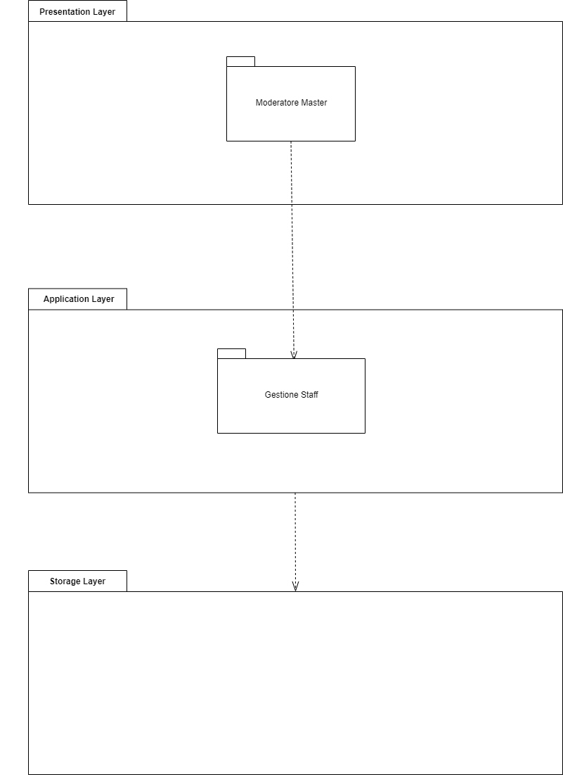

**Gestione Staff:** il moderatore master può effettuare l’inserimento/rimozione di un tutor/moderatore nel sistema.

* + 1. **Diagramma Generale**

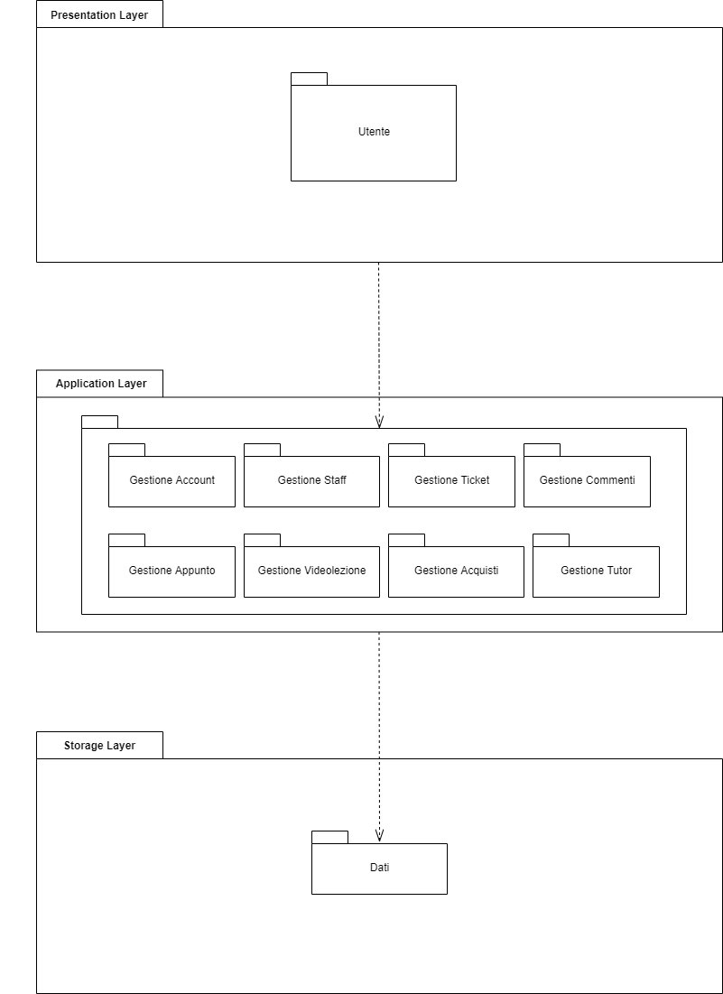

* 1. **Hardware/software mapping**

**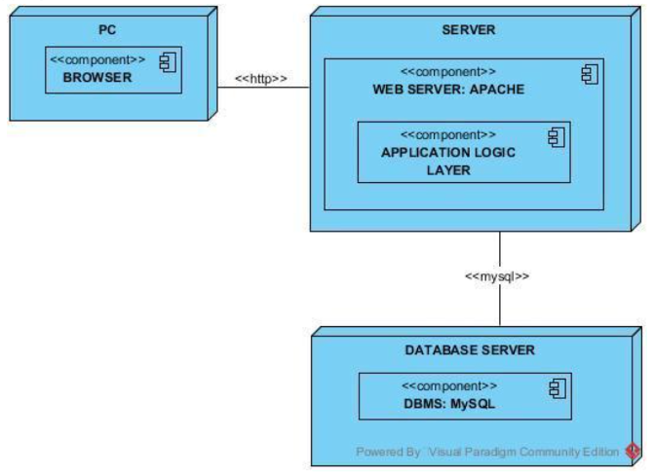  
Web Server**Il server utilizzato è Apache Tomcat.

**Presentation Layer**L’utente utilizza il sistema mediante Browser installato all’interno del suo computer o dispositivo mobile (smartphone/tablet).

**Application Layer**Le funzionalità del sistema sono implementate in linguaggio JavaServlet. Il codice in JavaServlet verrà tradotto in linguaggio HTML e JSP, inoltre, il codice risultante viene inviato al browser del client.  
  
**Database Server**Il DBMS usato è MySQL il quale presenta molte API che permettono l’interazione tra sistema e database.

* 1. **Persistent data management**

Si fa riferimento al documento allegato: “DPD_NoteMarket”.

* 1. **Access control and security**

Di seguito riportata una tabella per schematizzare il controllo degli accessi da parte degli attori per ogni servizio di ogni sottosistema.

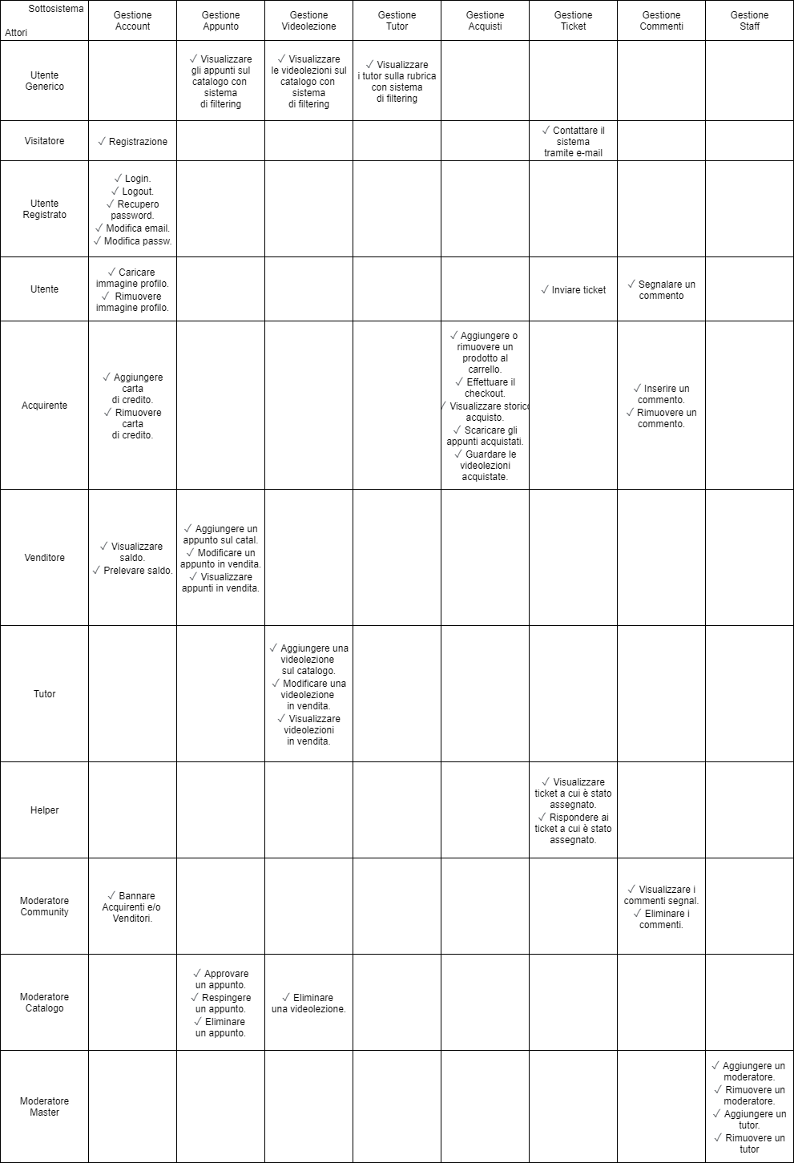

* 1. **Global software control**

Il controllo delle operazioni viene gestito dalle classi JavaServlet che interagiscono con il client tramite interfaccia web. Il server distribuisce le richieste da parte del client alle corrispondenti classi JavaServlet che rispondono ad esse. Una volta che la risposta viene elaborata, le classi JavaServlet forniscono queste tramite aggiornamenti all’interfaccia web.

* 1. **Boundary conditions**

Le condizioni limite riguardano l’accensione e lo spegnimento del sistema lato Server. Per quanto riguarda il Client si analizzano gli errori di connessione al Server.

* + 1. **Avvio del sistema**

Per lo start-up del sistema è necessario avviare il web Server. In seguito all’avvio bisogna, tramite l’interfaccia di Login, autenticarsi tramite credenziali (e-mail, password) come Venditore, Acquirente, Tutor o Moderatore (Helper, MComunity, MMaster, MCatalogo).

* + 1. **Terminazione del Sistema**

Per terminare il Server è necessario l’intervento dell’amministratore. In seguito alla suddetta procedura nessun Client sarà abilitato alla connessione col sistema per un periodo di tempo limitato.   
Nel caso si chiuda l’applicazione, si avrà la terminazione del sistema con regolare Logout.

* + 1. **Fallimento del Sistema**

In caso di errori Hardware o Software si cercherà di ripristinare il sistema ad uno stato precedente a quello di errore, senza perdita di dati in quanto questi ultimi sono gestiti dal DBMS. In caso di guasti ai supporti di memoria potrebbe però verificarsi una perdita di dati.

* + 1. **Scenari**

|  |  |
| --- | --- |
| **Nome Scenario** | Startup Sistema |
| Istanza di Attori Partecipanti | Antonio: Amministratore |
| Flusso di Eventi | 1. Antonio decide di avviare il sistema e quindi clicca sul pulsante “Avvia”; 2. Il sistema attiva il Server con i relativi servizi in remoto rendendosi disponibile ad eventuali richieste; 3. Il sistema notifica il successo della procedura. |

|  |  |
| --- | --- |
| **Nome Scenario** | Shutdown Sistema |
| Istanza di Attori Partecipanti | Antonio: Amministratore |
| Flusso di Eventi | 1. Antonio decide di arrestare il sistema. Accede alla pagina dedicata e clicca sul pulsante “Arresta”; 2. Il sistema notifica eventuali richieste in sospeso; 3. Il sistema porta a termine le eventuali richieste in sospeso; 4. Tramite le procedure di arresto il sistema disattiva i servizi in remoto ed il Server; 5. Il sistema notifica il successo della procedura. |

* + 1. **Casi d’uso**

|  |  |
| --- | --- |
| ID | UC_Startup |
| Nome Caso Uso | Startup Server |
| Istanza di attori partecipanti | Amministratore |
| Condizioni di Entrata | L’amministratore visualizza la console per effettuare l’avvio del Sistema. |
| Flusso di eventi | 1. L’amministratore clicca sul pulsante “Avvia”(UTENTE); 2. Il sistema attiva i propri servizi rendendosi disponibile in tutte le sue funzionalità. |
| Condizioni di Uscita | Il Server è attivo e tutti i servizi sono disponibili. |
| Eccezioni | Errore Startup |

|  |  |
| --- | --- |
| ID | UC_Shutdown |
| Nome Caso Uso | Shutdown Server |
| Istanza di attori partecipanti | Amministratore |
| Condizione di Entrata | L’amministratore visualizza la console per effettuare la terminazione del sistema. |
| Flusso di eventi | 1. L’amministratore clicca sul pulsante “Spegni” (UTENTE); 2. Il sistema effettua la procedura per la terminazione del Server. |
| Condizione di Uscita | Il Serve si è spento correttamente. |
| Eccezioni | Errore Shutdown. |

1. **Subsystem services**
   1. **Gestione Account**

|  |  |
| --- | --- |
| Sottosistema | Gestione Account |
| Descrizione | Include tutte le operazioni che permettono di visualizzare le informazioni di un account e di interagire con esso in base al tipo di account. |
| Servizi offerti | |
| Servizio | **Descrizione** |
| Registrazione. | Questa funzionalità permette di registrarsi sul sistema. |
| Login. | Questa funzionalità permette di autenticarsi sul sistema. |
| Logout. | Questa funzionalità permette di disconnettersi dal sistema. |
| Recupero password. | Questa funzionalità permette il recupero della password. |
| Modifica e-mail. | Questa funzionalità permette di modificare l’e-mail associata all’account |
| Modifica password. | Questa funzionalità permette di modificare la password associata all’account. |
| Caricare immagine profilo. | Questa funzionalità permette di caricare una nuova immagine di profilo. |
| Rimuovere immagine profilo. | Questa funzionalità permette di rimuovere l’immagine di profilo associata all’account. |
| Aggiungere carta di credito. | Questa funzionalità permette di aggiungere una nuova carta di credito associata all’account. |
| Rimuovere carta di credito. | Questa funzionalità permette di rimuovere una carta di credito associata all’account. |
| Visualizzare saldo. | Questa funzionalità permette di visualizzare il saldo del nostro account. |
| Prelevare saldo. | Questa funzionalità permette di prelevare il saldo del nostro account. |
| Bannare Acquirente o Venditore. | Questa funzionalità permette di bannare account di tipo Acquirente e Venditore. |

* 1. **Gestione Appunto**

|  |  |
| --- | --- |
| Sottosistema | Gestione Appunto |
| Descrizione | Include tutte le operazioni che permettono la visualizzazione delle informazioni di un appunto e la possibilità di poter interagire con loro in base al tipo di account. |
| Servizi offerti | |
| Servizio | **Descrizione** |
| Visualizzare gli appunti sul catalogo. | Questa funzionalità permette di visualizzare gli appunti disponibili sul catalogo utilizzando anche un servizio di filtering. |
| Aggiungere un appunto sul catalogo. | Questa funzionalità permette di aggiungere un nuovo appunto in vendita sul catalogo. |
| Rimuovere un appunto dal catalogo. | Questa funzionalità permette di eliminare un appunto presente sul catalogo. |
| Modificare un appunto sul catalogo. | Questa funzionalità permette il modificare un appunto presente sul catalogo. |
| Visualizzare gli appunti in vendita. | Questa funzionalità permette di visualizzare i nostri appunti attualmente presenti sul catalogo. |
| Approvare un appunto. | Questa funzionalità permette di approvare l’inserimento di un nuovo appunto sul catalogo. |
| Respingere un appunto. | Questa funzionalità permette di non approvare l’inserimento di un nuovo appunto sul catalogo. |

* 1. **Gestione Videolezione**

|  |  |
| --- | --- |
| Sottosistema | Gestione Videolezione |
| Descrizione | Include tutte le operazioni che permettono la visualizzazione delle informazioni di una videolezione e la possibilità di poter interagire con loro in base al tipo di account. |
| Servizi offerti | |
| Servizio | **Descrizione** |
| Visualizzare le videolezioni sul catalogo. | Questa funzionalità permette di visualizzare le videolezioni disponibili sul catalogo utilizzando anche un servizio di filtering. |
| Aggiungere una videolezione sul catalogo. | Questa funzionalità permette di aggiungere una nuova videolezione in vendita sul catalogo. |
| Rimuovere una videolezione dal catalogo. | Questa funzionalità permette di eliminare una videolezionepresente sul catalogo. |
| Modificare una videolezione sul catalogo. | Questa funzionalità permette il modificare una videolezione presente sul catalogo. |
| Visualizzare le videolezioni in vendita. | Questa funzionalità permette di visualizzare le nostre videolezioni attualmente presenti sul catalogo. |

* 1. **Gestione Tutor**

|  |  |
| --- | --- |
| Sottosistema | Gestione Account |
| Descrizione | Include tutte le operazioni che permettono la visualizzazione delle informazioni di un tutor. |
| Servizi offerti | |
| Servizio | **Descrizione** |
| Visualizzare i tutor sulla rubrica. | Questa funzionalità permette di visualizzare i tutor presenti sulla rubrica utilizzando anche un servizio di filtering. |

* 1. **Gestione Acquisto**

|  |  |
| --- | --- |
| Sottosistema | Gestione Acquisto |
| Descrizione | Include tutte le operazioni che permettono di acquistare prodotti disponibili sul catalogo e di interagire con loro. |
| Servizi offerti | |
| Servizio | **Descrizione** |
| Aggiungere un prodotto al carrello. | Questa funzionalità permette di aggiungere un prodotto al carrello. |
| Rimuovere un prodotto dal carrello. | Questa funzionalità permette di rimuovere un prodotto dal carrello. |
| Effettuare il checkout. | Questa funzionalità permette di effettuare il checkout. |
| Visualizzare lo storico degli acquisti. | Questa funzionalità ci permette di visualizzare tutti i nostri acquisti effettuati. |
| Scaricare gli appunti acquistati. | Questa funzionalità ci permette di effettuare il download degli appunti acquistati. |
| Guardare le videolezioni acquistate. | Questa funzionalità ci permette di visualizzare le videolezioni acquistate. |

* 1. **Gestione Ticket**

|  |  |
| --- | --- |
| Sottosistema | Gestione Ticket |
| Descrizione | Include tutte le operazioni che permettono di inviare e rispondere ad un ticket, oppure inviare una richiesta di assistenza tramite e-mail. |
| Servizi offerti | |
| Servizio | **Descrizione** |
| Contattare il sistema tramite e-mail. | Questa funzionalità ci permette di inviare una richiesta di assistenza tramite un form. |
| Inviare un ticket. | Questa funzionalità ci permette di inviare un ticket ad un helper |
| Visualizzare ticket. | Questa funzionalità ci permette di visualizzare i ticket a cui siamo stati assegnati. |
| Rispondere ad un ticket. | Questa funzionalità ci permette di rispondere ai ticket a cui siamo stati assegnati. |

* 1. **Gestione Commento**

|  |  |
| --- | --- |
| Sottosistema | Gestione Commento |
| Descrizione | Include tutte le operazioni legati ai commenti. |
| Servizi offerti | |
| Servizio | **Descrizione** |
| Segnalare un commento. | Questa funzionalità ci permette di segnare un commento. |
| Aggiungere un commento. | Questa funzionalità ci permette di aggiungere un commento. |
| Rimuovere un commento. | Questa funzionalità ci permette di rimuovere un commento. |

* 1. **Gestione Staff**

|  |  |
| --- | --- |
| Sottosistema | Gestione Staff |
| Descrizione | Include tutte le operazioni legati alla gestione degli account di tipo Moderatore e Tutor. |
| Servizi offerti | |
| Servizio | **Descrizione** |
| Inserisci un Moderatore. | Questa funzionalità ci permette di aggiungere un nuovo moderatore al sistema. |
| Rimuovi un Moderatore. | Questa funzionalità ci permette di rimuovere un moderatore dal sistema. |
| Aggiungi un Tutor. | Questa funzionalità ci permette di aggiungere un nuovo tutor al sistema. |
| Rimuovi un Tutor. | Questa funzionalità ci permette di rimuovere un tutor dal sistema. |